

Санкт-Петербургский национальный исследовательский университет информационных технологий, механики и оптики

**Практическая работа №4**

Алгоритмы на графах

Выполнила: Винникова Е.М.

Группа: К3222

Проверил: Иванов С.Е.

Санкт-Петербург

2021 г.

**Цель работы:**Изучить и реализовать средствами ООП основные алгоритмы на графах

**Ход работы:**

Создана классClass1, который содержит основные алгоритмы на графах

1. Метод Гаусса.

При данном алгоритме посещается первая вершина, затем делается обход

вдоль ребер графа, до попадания в тупик.Вершина графа является тупиком, если все смежные с нейвершины уже посещены.После попадания в тупик происходит возвращение назад вдольпройденного пути до непосещенной вершины. Затем движение происходит в новом направлении.Процесс оказывается завершенным при возвращении вначальную вершину.

При использовании данного алгоритма на примере (Рисунок 1), будет видно, что вершина Iне будет посещена, а значит она не имеет связи с другими ребрами.

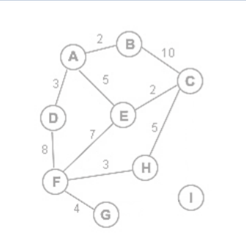

Рисунок 1 – Начальный граф

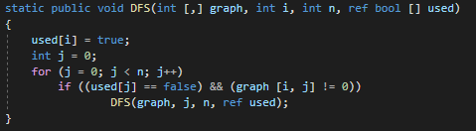

Рисунок 2–Поиск в глубину

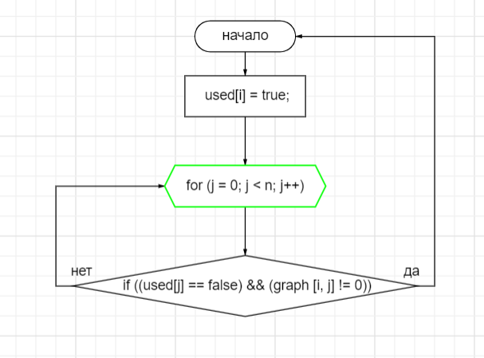

Рисунок 3 - Блок-схема поиска в глубину

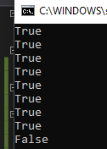

Рисунок 4–Вывод

2. Поиск в ширину

Данный алгоритм подразумевает поуровневое исследование графа: вначале посещается корень – произвольно выбранный узел, затем – все потомки данного узла, после этого посещаются потомки потомков и т.д. Вершины просматриваются в порядке возрастания их расстояния от корня.

При использовании данного алгоритма на примере (Рисунок 5), будет видно, что вершина Iне будет посещена, а значит она не имеет связи с другими ребрами.



Рисунок 5 – Начальный граф

Рисунок 6–Поиск в ширину

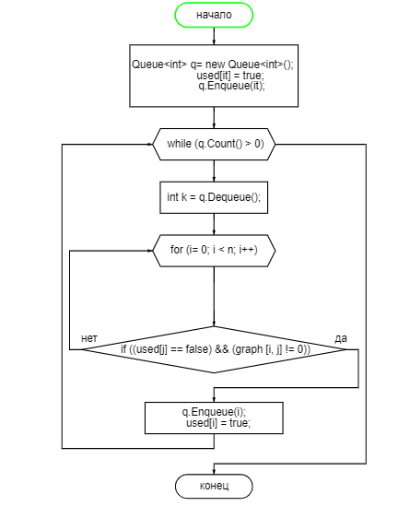

Рисунок 7 - Блок-схема поиска в ширину

Рисунок 8–Вывод

3. Алгоритм Дейкстры

Находит кратчайшее расстояние от одной из вершин графа до всех остальных. При использовании данного алгоритма на примере (Рисунок 9), был найден кратчайший путь из А в Н, он равен 12, проходит через вершины А-Е-С-Н.



Рисунок 9 – Начальный граф

Рисунок 10–Алгоритм Дейкстры

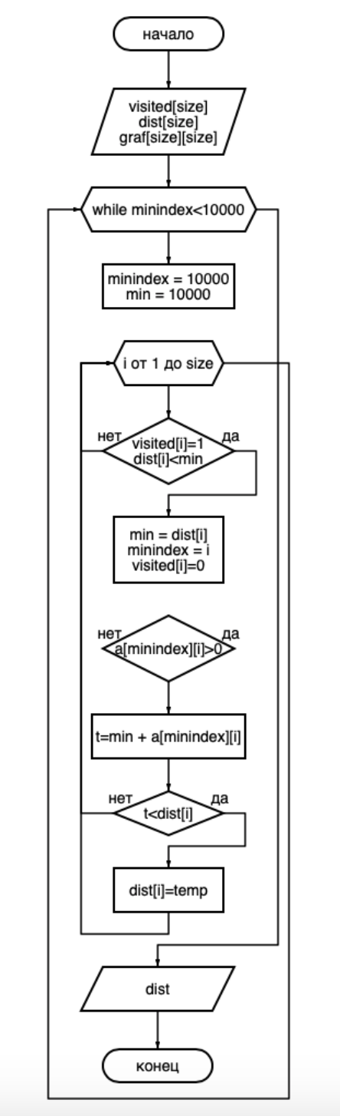

Рисунок 11 - Блок-схема Дейкстры

Рисунок 12–Вывод

4. Алгоритм Крускала

Алгоритм Крускала изначально помещает каждую вершину в своё дерево, а затем постепенно объединяет эти деревья, объединяя на каждой итерации два некоторых дерева некоторым ребром. Перед началом выполнения алгоритма, все рёбра сортируются по весу (в порядке неубывания). Затем начинается процесс объединения: перебираются все рёбра от первого до последнего (в порядке сортировки), и если у текущего ребра его концы принадлежат разным поддеревьям, то эти поддеревья объединяются, а ребро добавляется к ответу. По окончании перебора всех рёбер все вершины окажутся принадлежащими одному поддереву, и ответ найден.

При использовании данного алгоритма на примере (Рисунок 13), был найден минимальный остов и была выведена сумма его ребер – 30.

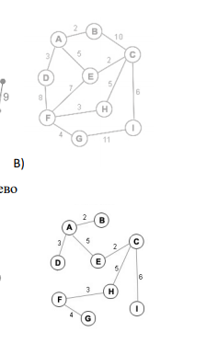

Рисунок 13 – Начальный граф

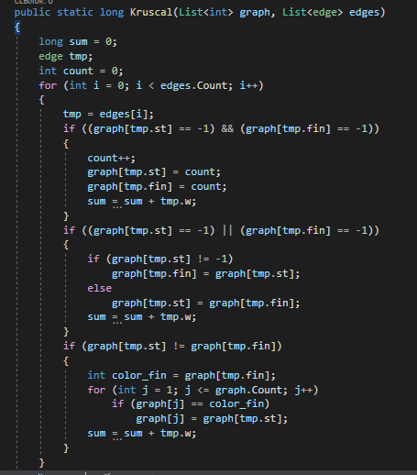

Рисунок 14–Алгоритм Крускала

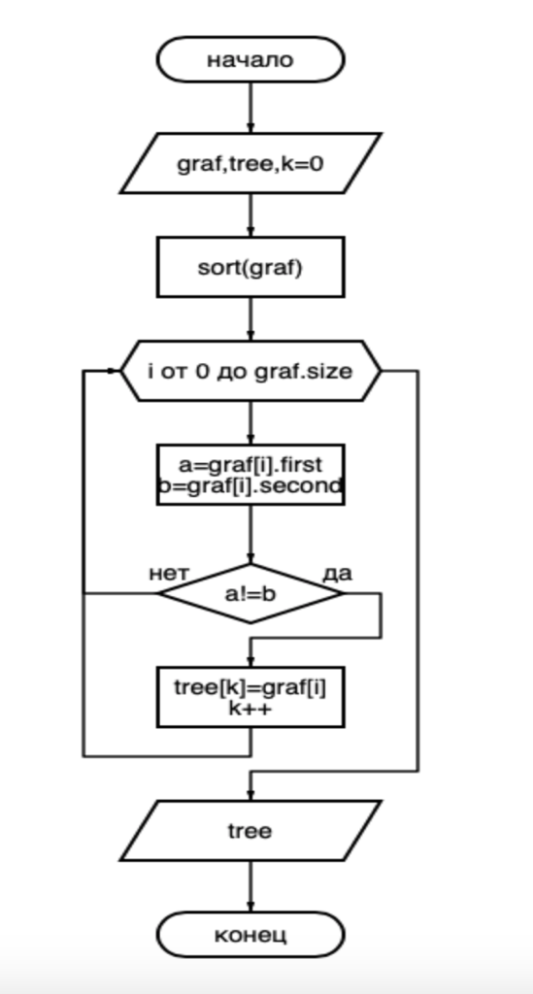

Рисунок 15 - Блок-схема Крускала

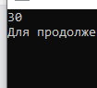

Рисунок 16–Вывод

**Вывод:** В ходе выполнения лабораторной работы реализованы алгоритмы поиска в глубину и ширину на графах, алгоритм Дейкстры и алгоритм Крускала.